**Mẫu cung cấp thông tin cho Website Sở**

SỞ LAO ĐỘNG-TB&XH **CỘNG HÒA XÃ HỘI CHỦ NGHĨA VIỆT NAM**

TỈNH HẬU GIANG **Độc lập - Tự do - Hạnh phúc**

**TRUNG TÂM CÔNG TÁC XÃ HỘI**

*Hậu Giang, ngày tháng năm 2023*

**MẪU CUNG CẤP THÔNG TIN CHO WEBSITE SỞ**

**1. Tiêu đề:**

**Tổ chức Hội thi Nhân viên Y tế giỏi Chào mừng kỷ niệm 68 năm Ngày Thầy thuốc Việt Nam (27/2/1955 – 27/2/2023)**

**2. Nội dung:**

Sáng ngày 24 tháng 02 năm 2023, Công đoàn cở sở Trung tâm Công tác xã hội tỉnh Hậu Giang tổ chức Hội thi Nhân viên Y tế giỏi chào mừng kỷ niệm 68 năm Ngày Thầy thuốc Việt Nam (27/2/1955 - 27/2/2023) cho viên chức Phòng Y tế - Chăm sóc sức khỏe.

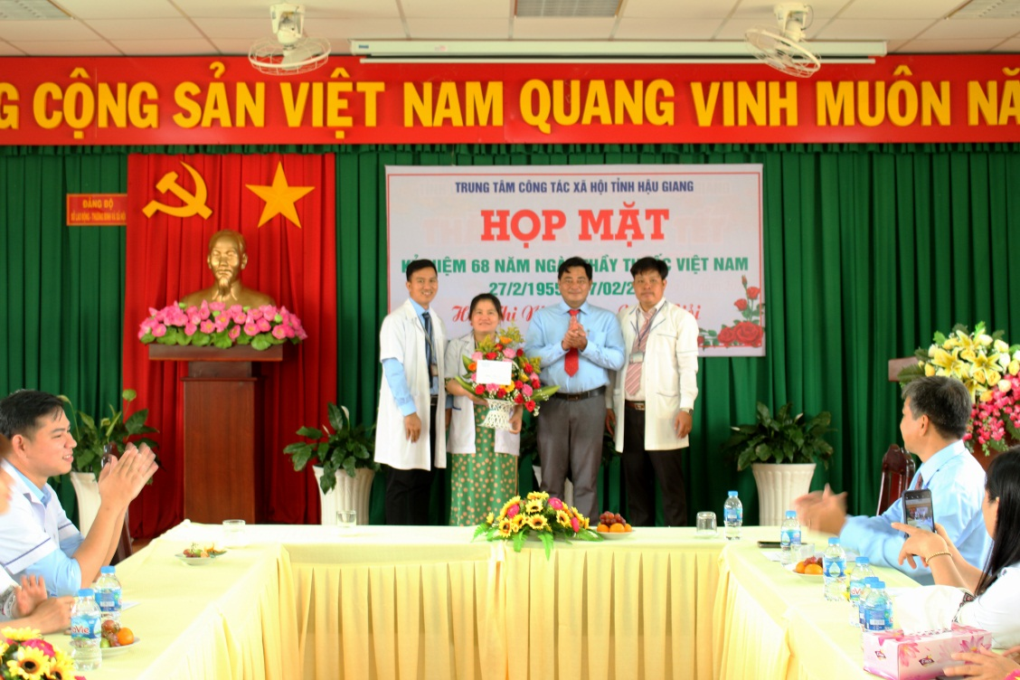

*Ông Phạm Thanh Phụng (thứ hai từ phải qua) - Phó Giám đốc Trung tâm trao giải cho các đội thi*

Nhằm ôn lại truyền thống và giáo dục phẩm chất chính trị, đạo đức nghề nghiệp cho viên chức và người lao động tích cực tham gia phong trào thi đua thực hiện tốt lời dạy của Chủ tịch Hồ Chí Minh ‘‘Lương y phải như từ mẫu’’.

Xây dựng hình ảnh đẹp về người cán bộ y tế, từ đó nâng cao nhận thức đối với bệnh nhân, người thân bệnh nhân và cộng đồng xã hội. Đồng thời, điểm lại những kết quả nổi bật viên chức làm công tác y tế của Trung tâm công tác xã hội đã làm được trong thời gian qua.

Hội thi “Nhân viên Y tế giỏi” có 03 đội tham dự: Đội Quyết Tâm, đội Quyết Thắng, đội Đoàn Kết với thể loại thi trắc nghiệm.

Qua hội thi, Tập thể viên chức Phòng Y tế - Chăm sóc sức khỏe ngày càng gắn kết trong phối hợp thực hiện nhiệm vụ, nâng cao nhận thức về đạo đức nghề nghiệp và rèn luyện được kỹ năng làm việc nhóm. Nhân dịp này, Ban tổ chức cuộc thi đã trao giải nhất cho Đội Quyết tâm, Giải nhì cho Đội Quyết thắng, giải 3 cho Đội Đoàn kết./.

|  |  |  |  |  |  |  |  |
| --- | --- | --- | --- | --- | --- | --- | --- |
| |  |  | | --- | --- | | *...giờ....., ngày .....tháng....năm....* | *...giờ.....,ngày .....tháng....năm....* | | **Lãnh Trung tâm** | **Người viết tin** | |  |  |  |

|  |  |
| --- | --- |
| *...giờ.....,ngày .....tháng....năm....* | *...giờ.....,ngày .....tháng....năm....* |
| **Duyệt của BBT** | **Văn phòng Sở** |